**Агропромышленный комплекс**

Сельское хозяйство остается основным сектором экономики Шумерлинского муниципального округа, доля которого составляет более 90 % от объема валовой продукции.

Сельскохозяйственным производством занимаются 7 сельскохозяйственных организаций, 26 К(Ф)Х, ИП, СПССК «Сельское Подворье» и ССПСПК «Мир», 3794 домохозяйства и около 30 самозанятых.

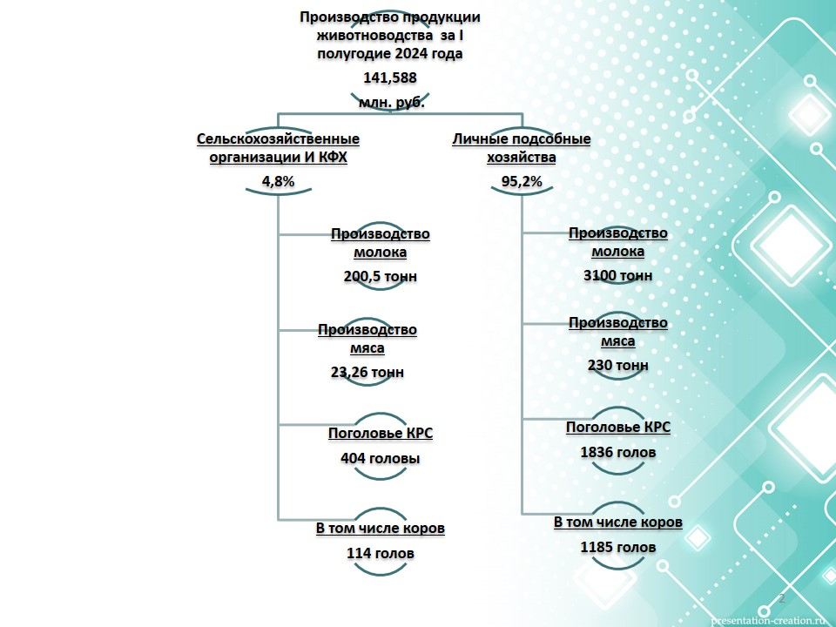

Объем валовой продукции сельского хозяйства во всех категориях хозяйств в 2024 году в действующих ценах составил 141,6 млн. рублей, индекс производства продукции – 90,8%. Доля сельхозпродукции производимая в сельхозорганизациях и КФХ – 4,8%, 95,2% сельхозпроизводства приходятся на ЛПХ.

Среднемесячная заработная плата составила 35988,32 рубля, что на 30% выше показателя  января-мая месяцев 2024 года. Среднесписочная численность работников в сельскохозяйственных предприятиях  - 52 человека, что соответственно выше показателя января-мая прошлого года на 15,5 %.

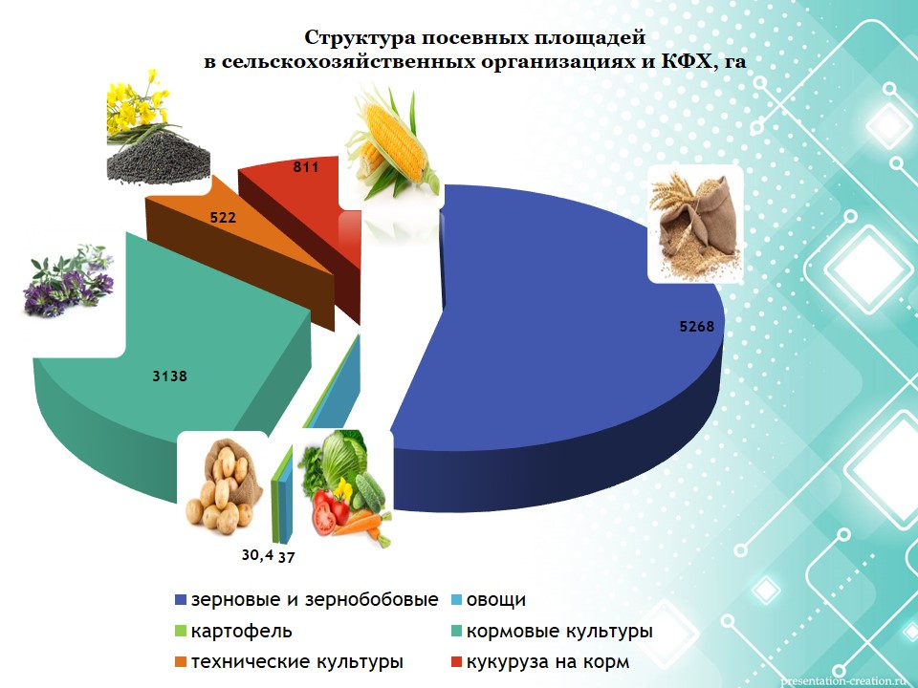

В 2024 году посевная площадь сельскохозяйственных культур в сельскохозяйственных предприятиях и КФХ округа составит 8,2 тыс. га или 105 % к уровню 2023 года, в том числе зерновой клин - 5268 га на уровне прошлого года.

Под урожай 2024 года посеяно озимых зерновых культур на площади 1496 га.

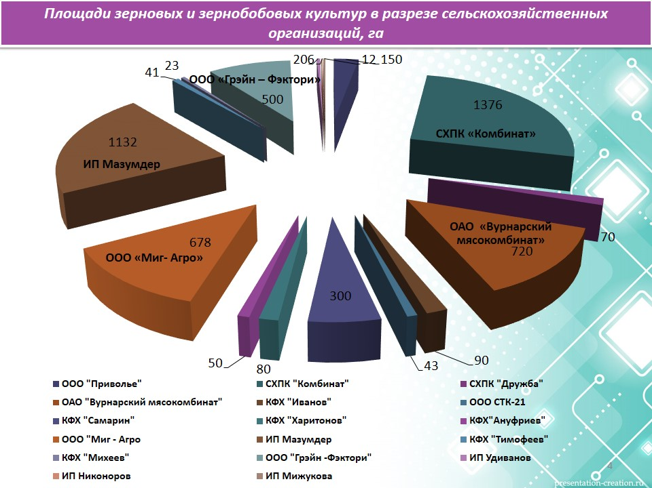

Сев яровых зерновых культур проведен на площади 3772 га, что составляет 82% к плану (план 4627 га).

Картофель посажен на площади 30,4 га.

Технических культур посеяно (рапс и горчица) на площади 522 га, трав – 121 га, кукурузы на корм -811 га.

Проведена химпрополка и химзащита зерновых культур на площади 2102 га, что составляет -41%, от плана.

Сельскохозяйственные работы продолжаются.

По состоянию на 9 июля текущего года в сельскохозяйственных организациях и фермерских хозяйствах скошено многолетних трав -993 га (64% к плану).

Заготовлено 290 тонн сена (102 % к плану), сенажа 700 тонн – 61,4 % от потребности, что составляет 12,82 ц.к.ед. на 1 усл.гол. скота. Всего необходимо заготовить 28,9 ц.к.ед. на 1 усл. голову скота. Работа в данном направлении будет продолжена.

По состоянию на 1 января 2024 года площадь необрабатываемых земель сельскохозяйственного назначения в Шумерлинском муниципальном округе составила 5056,8 га. Основные массивы неиспользуемых земель расположены в Русско-Алгашинском и Большеалгашинском сельских поселениях. В 2024 году планируется ввести в оборот 2031 га необрабатываемых земель.

Наряду с проведением весенне-полевых работ в хозяйствах большое внимание уделяют отрасли животноводства. В целом по округу успешно завершена зимовка скота. По оперативным данным за 6 месяцев текущего года во всех категориях хозяйств произведено 253,3тонны мяса, что составляет 104,8% к уровню 2023 года, 3300,5 тонн молока или 99,7 % к аналогичному периоду 2023 года получено 1068,1 тысяч штук яиц – 105 % к уровню 2023 года.

По состоянию на 1 июля закупочная цена за 1 литр молока составляет 21 рубль. Молоко на территории района закупает Аликовское РАЙПо и КФХ Харитонова.

На 1 июля 2024 года во всех категориях хозяйств Шумерлинского МО поголовье крупного рогатого составило 2240 голов или 95 % к уровню 2023 года, в том числе поголовье коров - 1299 голов или 96,4 % к уровню 2023 года, свиней – 122 головы или 100%.

**Малое и среднее предпринимательство**

Малый и средний бизнес оказывает существенное влияние на насыщение рынка товарами и услугами, на занятость населения, наполнение местного бюджета, играет важную роль в сельском хозяйстве, торговле, обслуживании населения.

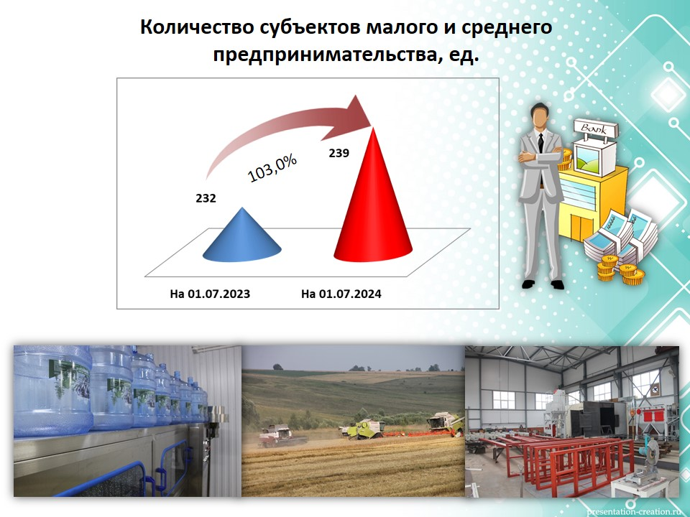

Количество субъектов малого и среднего предпринимательства на 01.07.2024 – 239 ед. или 103% к аналогичному периоду 2023 года. Количество малых предприятий – 41 ед. (21 из них обособленные подразделения) или 102,5% к аналогичному периоду 2023 г., ИП – 198 ед. или 103,1% к аналогичному периоду 2023 г.

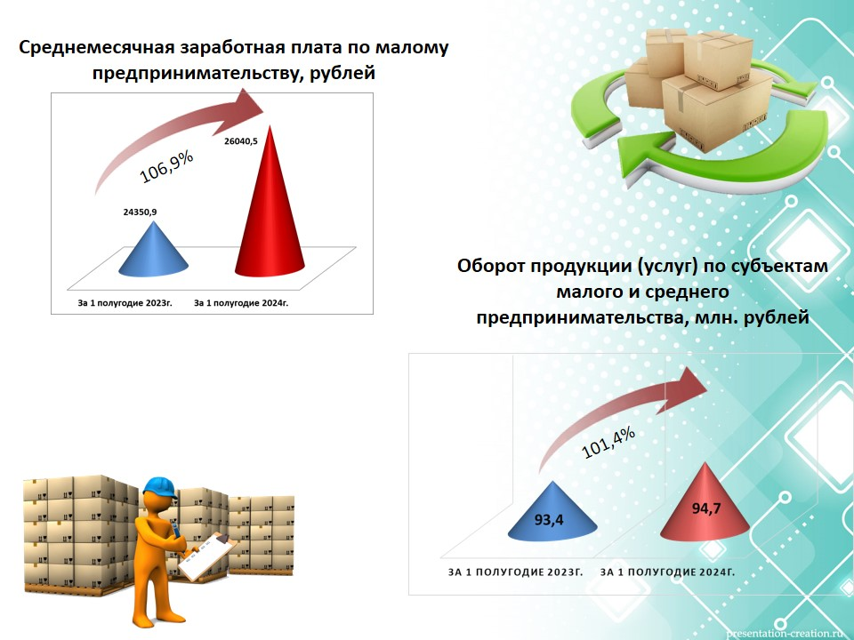

Среднемесячная начисленная заработная плата увеличилась на 6,9% к аналогичному периоду 2023 г. и составила 26040,5 рублей.

Оборот продукции (услуг) за 1 полугодие 2024 г. составляет 94,7 млн. рублей, что на 1,4 % выше аналогичного периода 2023 г.

За 1 полугодие 2024 года государственная поддержка была оказана 40 представителям малого бизнеса Шумерлинского МО (за 1 полугодие 2023 – 36 ед.), в том числе финансовая поддержка (предоставление финансирования на возвратной основе (субъект МСП), предоставление государственной социальной помощи на основании социального контракта (самозанятым)) - на сумму 3,3 млн. рублей.

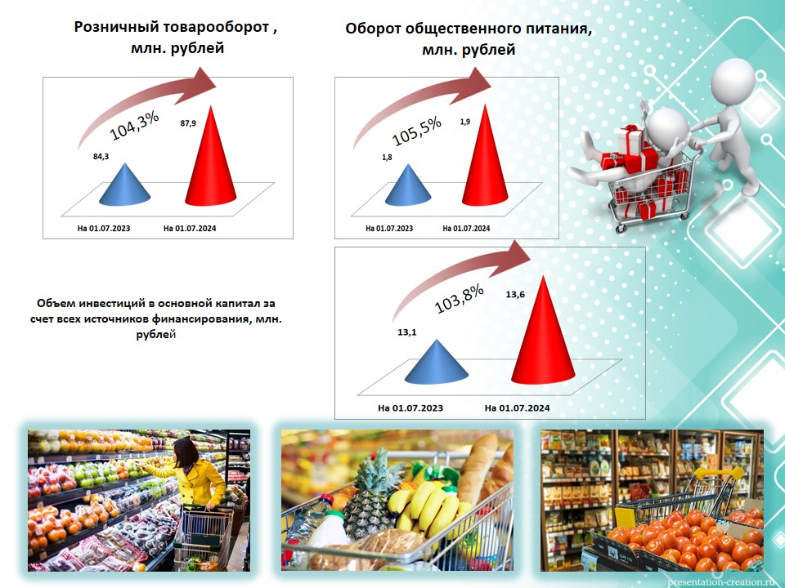

Розничный товарооборот по предприятиям торговли за 1 полугодие 2024 году составил 87,9 млн. руб. или 104,3% к аналогичному периоду 2023 г.

Оборот общественного питания (по организациям, не относящимся к субъектам малого предпринимательства, средняя численность работников которых превышает 15 человек) за январь-май 2024 г. – 1,9 млн. рублей, что на 1,5% выше аналогичного периода 2023 года.

Объем инвестиций в основной капитал за счет всех источников финансирования в 1 полугодии 2024 году – 13,8 млн. рублей, что на 3,8% выше аналогичного периода 2023 года, в том числе внебюджетные инвестиции 9,0 млн. рублей (2,7 % к аналогичному периоду 2023 г.).

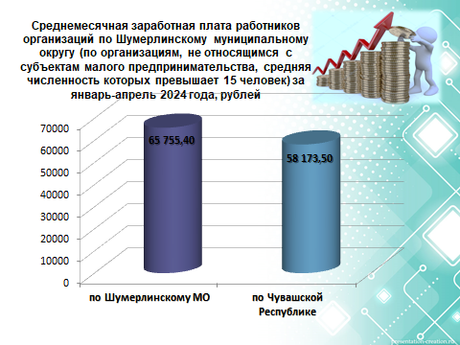

Одним из показателей качества и уровня жизни населения является среднемесячная заработная плата работников организаций. Данный показатель (по организациям, не относящихся к субъектам малого предпринимательства, средняя численность которых превышает 15 человек) за январь-апрель 2024 г. составил 65 755,40 руб. (по республике – 58 173,5 руб.) или 98,6 % к аналогичному периоду прошлого года (снижение в связи завершением основных строительных работ на платной скоростной автодороге М-12).

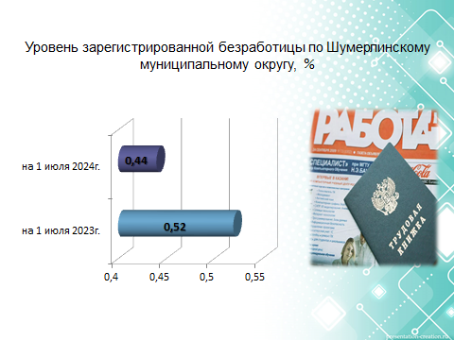

Уровень безработицы – это основной индикатор рынка труда, также влияющий на уровень жизни в целом. Уровень зарегистрированной безработицы по отношению к численности трудоспособного населения в Шумерлинском муниципальном округе по состоянию на 1 июля 2024г. составил 0,44% (на 1 июля 2023 г. – 0,52%). Численность безработных граждан, зарегистрированных в центре занятости населения, составила 17 человек.

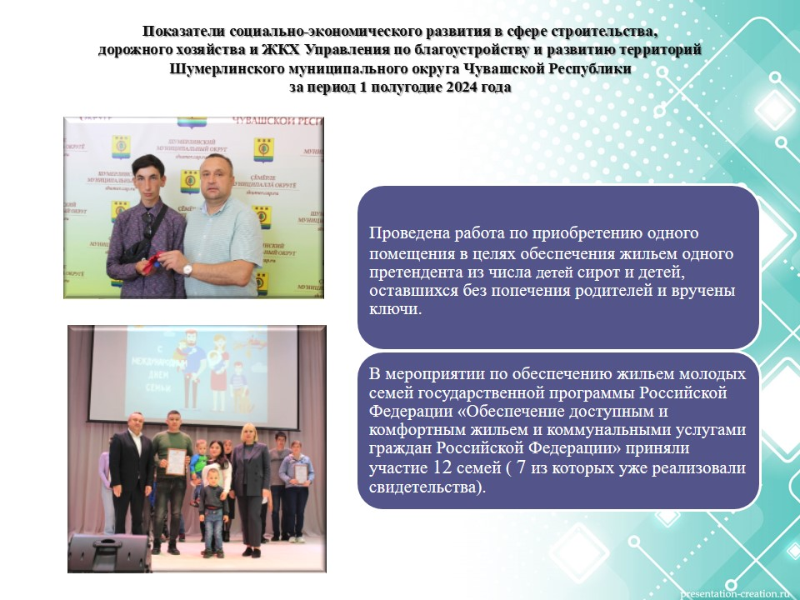

В 1 полугодии 2024 года в мероприятии по обеспечению жильем молодых семей государственной программы Российской Федерации **«Обеспечение доступным и комфортным жильем и коммунальными услугами граждан Российской Федерации»** приняли участие двенадцать семей ( семь из которых уже реализовали свидетельства).

Объем средств предусмотренных одним из соглашений (на шесть семей): 4154,9 тыс. рублей:

- из них в рамках софинансирования из бюджета Чувашской Республики 3494,6 тыс. рублей,

- из бюджета Шумерлинского муниципального округа, на релизацию мероприятия по обеспечению жильем молодых семей направлено – 660,3 тыс. руб.

Дополнительно (по второму соглашению ещё на шесть семей), предусмотрено 4401,4 тыс. рублей:

- из них в рамках софинансирования из бюджета Чувашской Республики 4181,3 тыс. рублей,

- из бюджета Шумерлинского муниципального округа, на реализацию мероприятия по обеспечению жильем молодых семей направлено – 220,07 тыс. рублей

На данный момент проведена работа по приобретению жилого помещения в целях обеспечения жильем одного претендента из числа детей сирот и детей, оставшихся без попечения родителей.

В соответствии с соглашением от 15.01.2024г. №11-11-18 финансирование расходов осуществлено за счет субвенций, предоставляемых местному бюджету для осуществления переданных государственных полномочий Чувашской Республики в 2024 году на обеспечение жилыми помещениями дететй-сирот и детей, оставшихся без помечения родителей в сумме 1800,5 тыс. рублей.

Предусмотрено объем средств всего: 1800,5 тыс. рублей:

- из них субсидии, поступающей из Фендерального бюджета в республиканский бюджет на указанные цели 1683,4 тыс. рублей;

- средств республиканского бюджета Чувашской Республики всего 17,0 тыс. рублей.

Фактически затрачено 1700,4 тыс. рублей.

**Жилищное строительство**

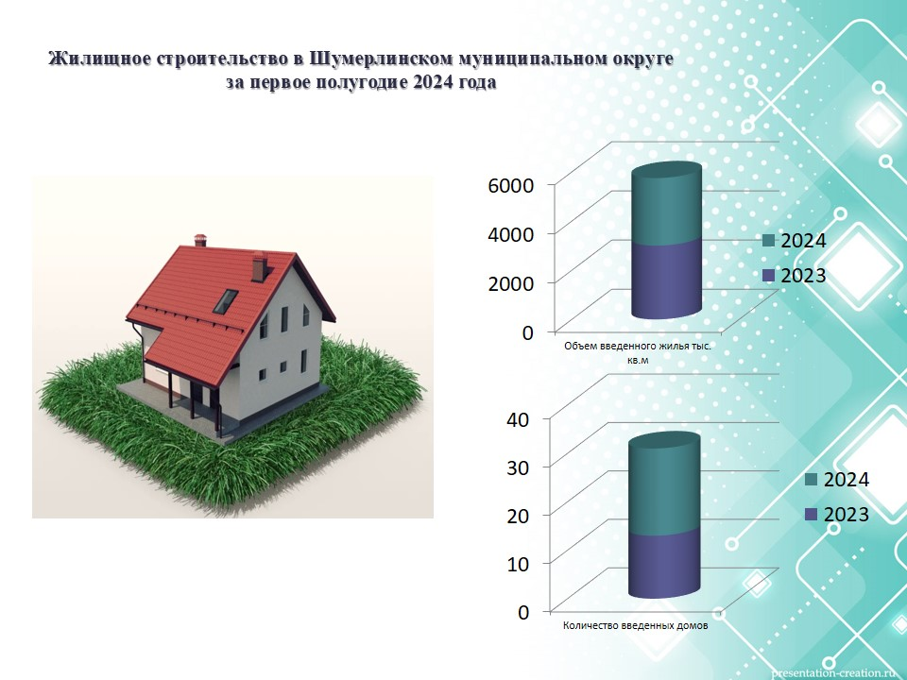

За первое полугодие 2024 года в Шумерлинском муниципальном округе было построено 18 индивидуальных жилых домов, общей площадью 2748 тыс. м2.

За аналогичный период 2023 года построено 13 индивидуальных жилых домов, общей площадью 2748 тыс. м2.

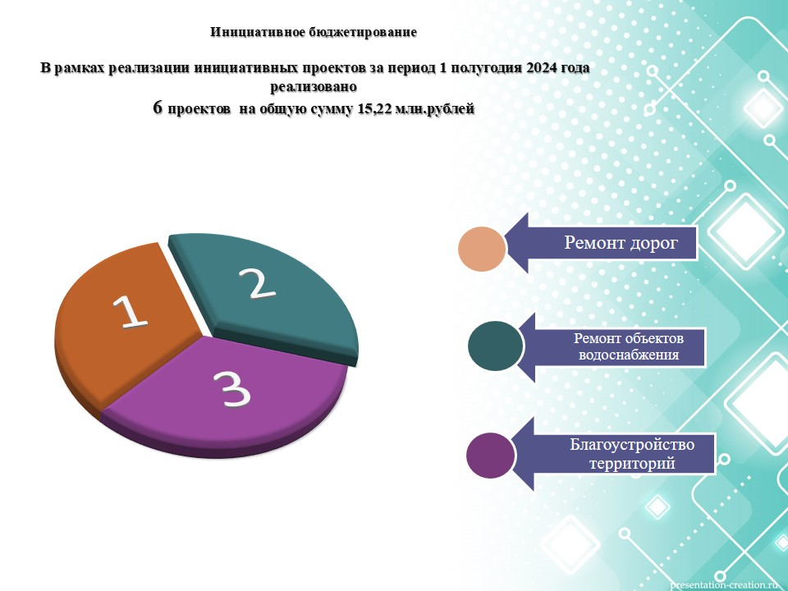

**В рамках реализации инициативных проектов за период 1 полугодия 2024 года реализовано 6 проектов на общую сумму 15,22 млн.рублей, из них:**

- устройство площадки для заезда мусоровоза к контейнерной площадки в д. Эшменейкино на сумму 135,64 тыс. рублей;

- обустройство спортивной площадки в д. Тугасы на сумму 6,09 млн.рублей;

- ремонт водонапорных смотровых колодцев к жилым домам в д. Яндаши на сумму 1,40 млн.рублей;

- ремонт дороги по ул. Шоссейная и ул. Комсомольская в д. Тугасы, ул. Ленина и ул. Напольная в д. Ходары на сумму 6,75 млн.рублей;

- установка светильников по ул. Первомайская, ул. Молодежная в с. Нижняя Кумашка, устройство наружного освещения придомовой территории дома № 3а по ул. Гагарина в с. Юманай на сумму 357,065 тыс.рублей;

- ремонт дороги по ул. Шоссейная и ул. Комсомольская в д. Тугасы, ул. Ленина и ул. Напольная в д. Ходары на сумму 6,75 млн.рублей;

- установка светильников по ул. Первомайская, ул. Молодежная в с. Нижняя Кумашка, устройство наружного освещения придомовой территории дома № 3а по ул. Гагарина в с. Юманай на сумму 357,065 тыс.рублей;

- ремонт водопровода по ул. Чапаева в д. Шумерля на сумму 486,07 тыс.рублей

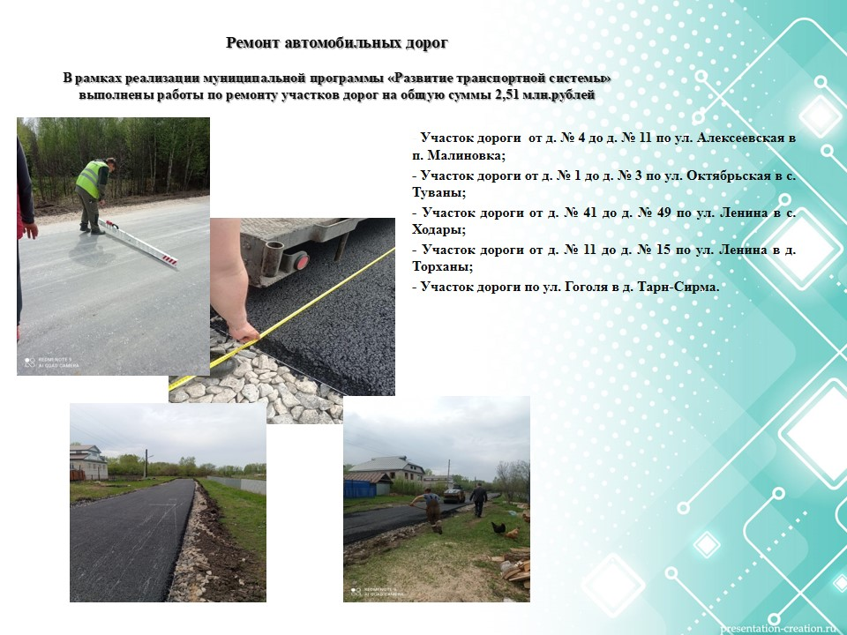

**В рамках реализации муниципальной программы «Развитие транспортной системы» выполнены работы по ремонту участков дорог на общую суммы 2,51 млн.рублей**

- от д. № 4 до д. № 11 по ул. Алексеевская в п. Малиновка;

- от д. № 1 до д. № 3 по ул. Октябрьская в с. Туваны;

- от д. № 41 до д. № 49 по ул.Ленина в с. Ходары;

- от д. № 11 до д. № 15 по ул. Ленина в д.Торханы;

- по ул.Гоголя в д. Тарн-Сирма.

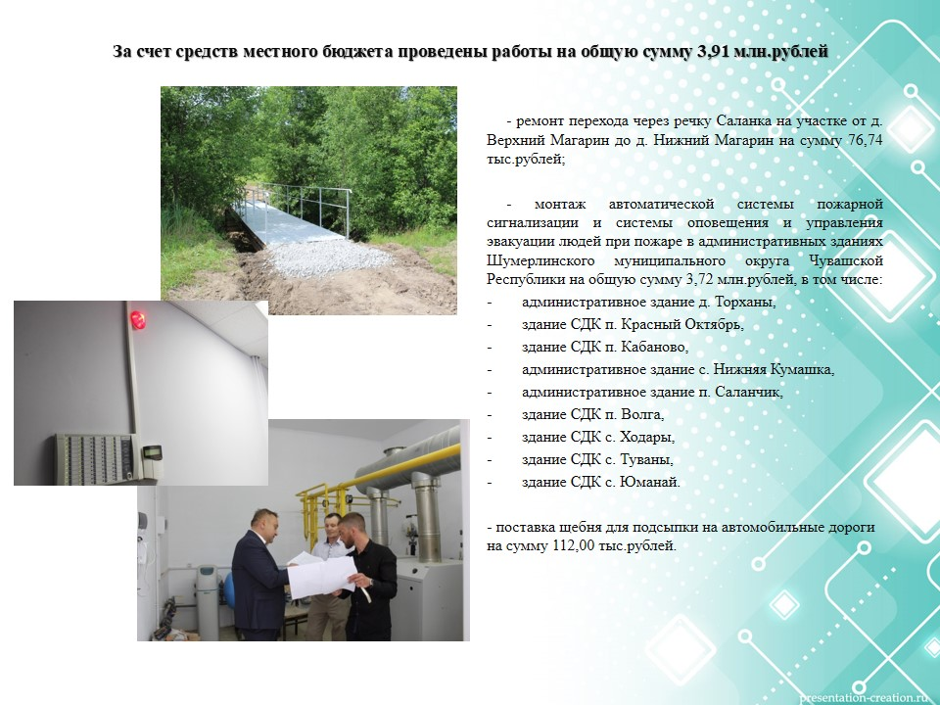

**За счет средств местного бюджета проведены работы на общую сумму 3,91 млн.рублей:**

- ремонт перехода через речку Саланка на участке от д. Верхний Магарин до д. Нижний Магарин на сумму 76,74 тыс.рублей;

- поставка щебня для подсыпки на автомобильные дороги на сумму 112,00 тыс.рублей;

- монтаж автоматической системы пожарной сигнализации и системы оповещения и управления эвакуации людей при пожаре в административных зданиях Шумерлинского муниципального округа Чувашской Республики (адм. здание д. Торханы, здание СДК п. Красный Октябрь, здание СДК п. Кабаново, адм. здание с. Нижняя Кумашка, адм. здание п. Саланчик, здание СДК п. Волга, здание СДК с. Ходары, здание СДК с. Туваны, здание СДК с. Юманай) на общую сумму 3,72 млн.рублей.

**Здравоохранение**

На территории Шумерлинского муниципального округа - 6 врачебных амбулаторий и 12 ФАПов.

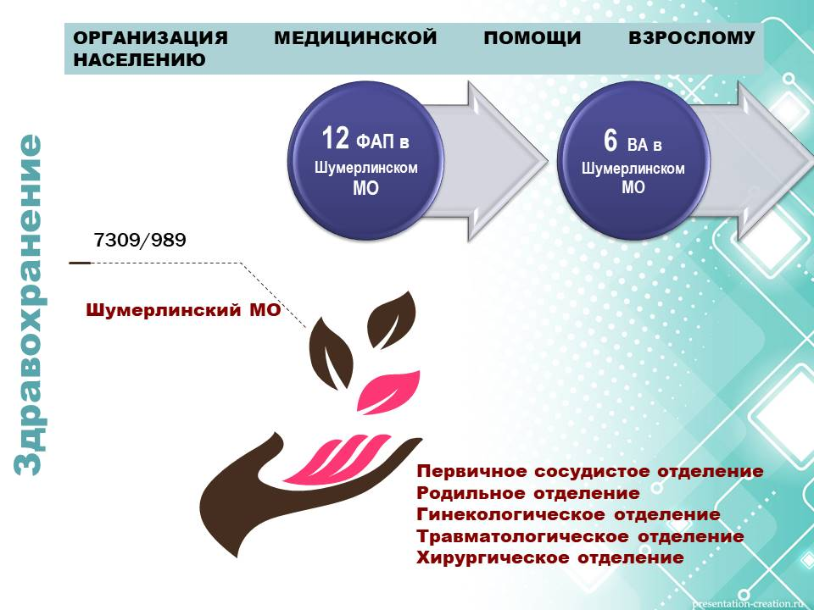

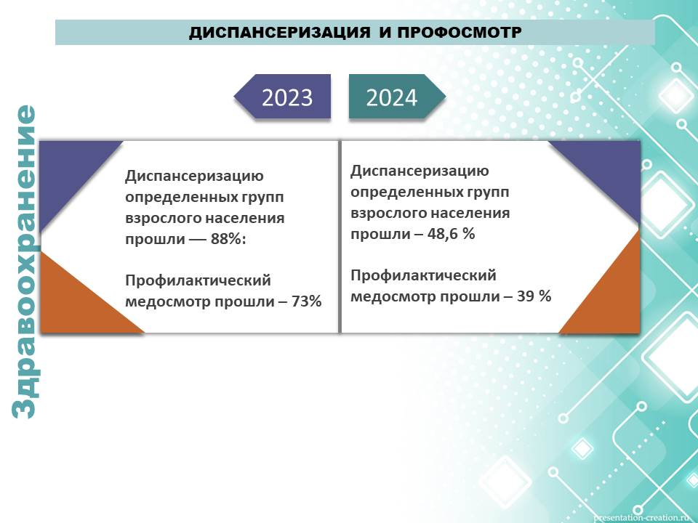

Повышение доступности медицинской помощи на селе стало важной частью программы «Модернизация первичного звена здравоохранения в Чувашской Республике». В 2024 г. проводится капитальный ремонт фельдшерско-акушерского пункта Бюджетного учреждения Чувашской Республики «Шумерлинский медицинский межтерриториальный центр» Министерства здравоохранения Чувашской Республики в д. Егоркино.

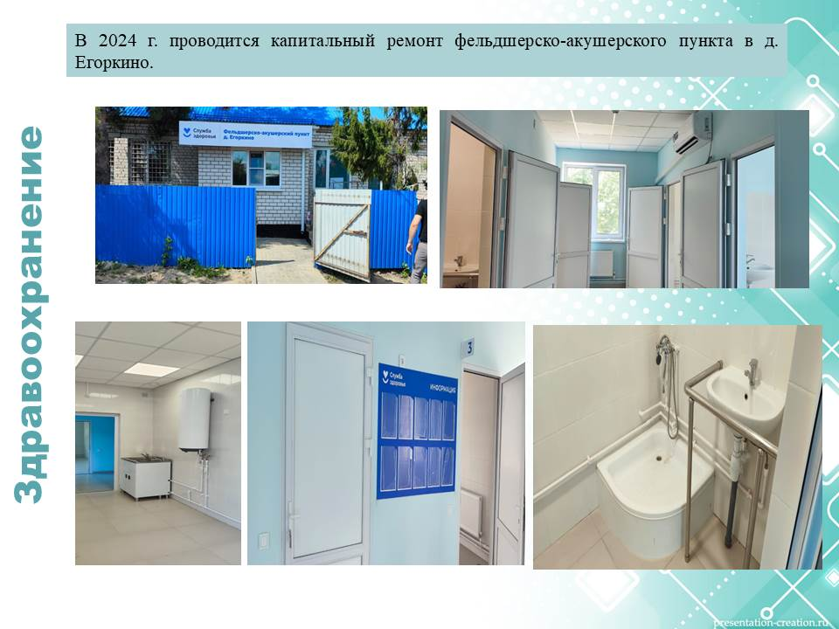

В округе в соответствии с приказом Министерства здравоохранения РФ от 27 апреля 2021года проводится диспансеризация определенных групп населения — это система мер, направленных на сохранение здоровья населения, предупреждение развития заболеваний, снижение частоты обострений хронических заболеваний, развития осложнений, инвалидности, смертности и повышение качества жизни. В округе за I полугодие 2024 г. диспансеризацию прошли 48,6 % населения, профилактический осмотр - 39 %.

Для транспортировки тяжелобольных граждан в Чувашии практикуется использование санитарной авиации — это перевозка тяжелобольных по воздуху на полностью оборудованных самолетах с опытным медицинским персоналом на борту. В связи этим первичная медицинская помощь должна быть доступна всем гражданам России, в том числе в малонаселенных и труднодоступных районах. Шумерлинский медицинский центр организовал в I полугодии 2024 года 2 перевозки тяжелобольных граждан.

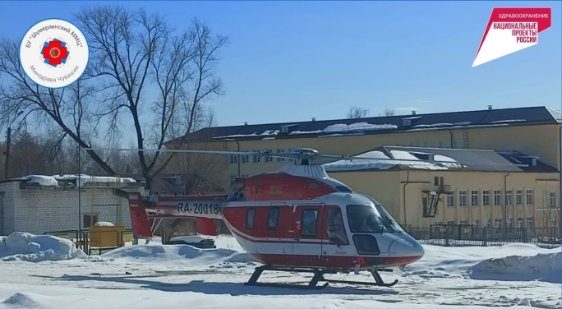

С целью улучшения медицинского обслуживания в сельской местности разработана программа «Земский доктор». Данная программа предполагает выделение одного миллиона рублей врачам в возрасте до 35 лет, которые приезжают работать в сельскую местность. Полученные средства молодые специалисты могут потратить в том числе на строительство или покупку собственного жилья. Шумерлинским межтерриториальным медицинским центром в ходе реализации данной программы в 2024 году будет принято 3 работника из числа среднего медицинского персонала по завершению целевого обучения. В I полугодии 2024 года принято: 2 врача-невролога, 1 врач-гинеколог, 2 врача-стажера в неврологическое отделение, 6 медсестер. На сегодняшний день в 2 ФАПах отсутствует фельдшер, в 1 врачебной амбулатории (Русскоалгашинской) — медсестра. Укомплектованность врачебными штатами в I полугодии 2024 года по медцентру составила 79,2%,средним медперсоналом-86,6%.

**Итоги отрасли культуры за первое полугодие 2024 года**

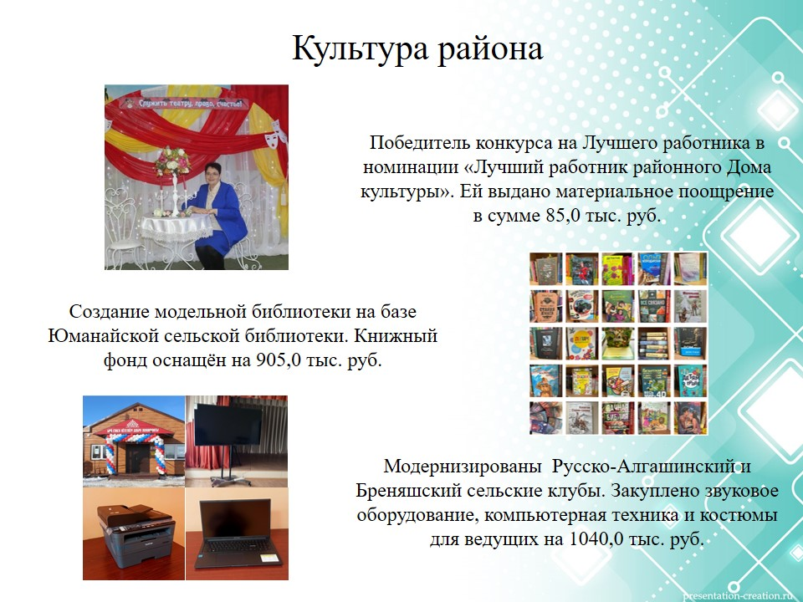

Реализовано мероприятие регионального проекта «Творческие люди», лучшим работником 2024 года стала Щварц М.А.- методист по творческой деятельности МБУ « Информационно- ресурсный центр культуры Шумерлинского МО») . Ей выделено материальное поощрение в сумме 85,0 тыс. руб. (ФБ-50 000,00 руб., РБ-25 000,00руб., МБ-10 000,00 руб.)

В рамках реализации мероприятий регионального проекта « Культурная среда» идет создание модельной библиотеки на базе Юманайской сельской библиотеки. Закуплена художественная литература на оснащение книжного фонда модернизированной библиотеки на 905 ,0 тыс. руб.;

В рамках реализации мероприятия по обеспечению развития и укрепления материально-технической базы муниципальных домов культуры модернизированы Русско- Алгашинский и Бреняшский сельские клубы, закуплено звуковое оборудование, компьютерная техника и костюмы для ведущих на сумму 1040,0 тыс. руб.

**Образование**

На сегодняшний день система образования Шумерлинского муниципального округа представлена 8 муниципальными образовательными организациями: 6 общеобразовательных организаций (5 средних, 1 основная) и 2 учреждениями дополнительного образования (МБУ ДО «Саланчикская детская музыкальная школа им. В.А. Павлова» Минобразования Чувашии, МАУ ДО «Спортивная школа им. В.Н. Ярды» Шумерлинского муниципального округа).

На базе 6 общеобразовательных организаций функционируют 9 дошкольных групп.  
 В школах Шумерлинского муниципального округа в обучалось в 2023-2024 учебном году 367 детей (в 2022-2023 учебном году - 405 детей, в 2021 - 2022 учебном году - 439 детей).  
 Дошкольные группы при общеобразовательных организациях Шумерлинского муниципального округа посещают 90 детей. В электронной очереди на посещение дошкольной группы дети отсутствуют.

**Кадровый вопрос в муниципальных образовательных учреждениях**  
  
 Учат и воспитывают детей 85 учителей, в дошкольных группах - 8 воспитателей. Высшую квалификационную категорию имеют 24 педагогических работника (25,8%). Доля молодых педагогов в возрасте до 35 лет составляет 5,4%.

Средний возраст педагогов в ОУ - 49,2 лет, в ДОУ - 51,4 лет. Педагоги пенсионного возраста составляют 80%.

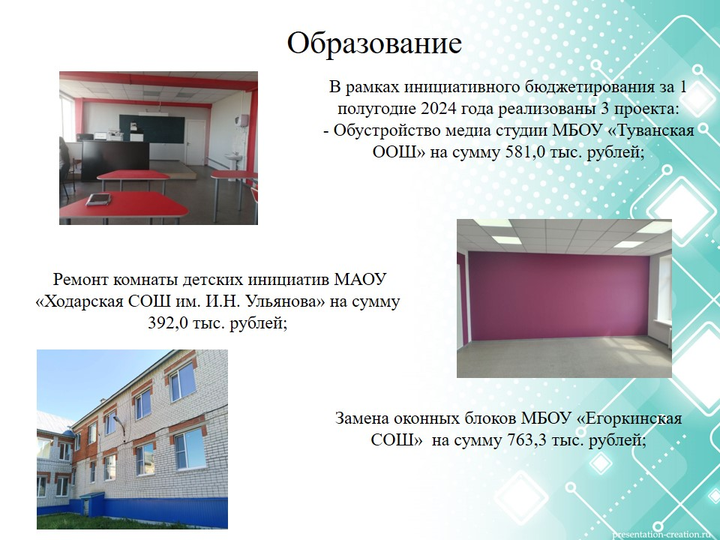

В рамках инициативного бюджетирования за 1 полугодие 2024 года реализованы 3 проекта:

1. Замена оконных блоков МБОУ «Егоркинская СОШ» на сумму 763,3 тыс. рублей;

2. Обустройство медиа студии МБОУ «Туванская ООШ» на сумму 581,0 тыс. рублей;

3. Ремонт комнаты детских инициатив МАОУ «Ходарская СОШ им. И.Н. Ульянова» на сумму 392,0 тыс. рублей;